ПРОФСОЮЗ РАБОТНИКОВ НАРОДНОГО ОБРАЗОВАНИЯ И НАУКИ РОССИЙСКОЙ ФЕДЕРАЦИИ
(ОБЩЕРОССИЙСКИЙ ПРОФСОЮЗ ОБРАЗОВАНИЯ)
БЕЛГОРОДСКАЯ РЕГИОНАЛЬНАЯ ОРГАНИЗАЦИЯ

АЛЕКСЕЕВСКАЯ ТЕРРИТОРИАЛЬНАЯ ОРГАНИЗАЦИЯ

Утвержден
на заседании президиум
теркома профсоюза
протокол №15 от 15.01. 2016г.
председатель______ Кладько Л.И.

ОТКРЫТЫЙ ОТЧЕТ
о деятельности Алексеевской территориальной организации Белгородской региональной организации профессионального союза работников народного образования и науки Российской Федерации
за 2015 год

Алексеевская территориальная организация Белгородской региональной организации профсоюза работников народного образования и науки Российской Федерации объединяет 61 первичную профсоюзную организацию. Ее численность – 2152 человека. В ее состав входят первичные профсоюзные организации :

Важнейшим показателем в оценке эффективности организационно-уставной деятельности территориальной и первичных организаций Профсоюза является уровень профсоюзного членства работников. В нашей территории этот показатель стабильно высокий, составляет 99,8% от общей численности работающих в отрасли образования.
Алексеевская территориальная организация профсоюза работников народного образования и науки продолжила реализацию уставных целей:
- представительство и защита индивидуальных и коллективных социальных, трудовых, профессиональных прав и интересов членов Профсоюза;
- повышение качества жизни членов Профсоюза;
- реализация прав Профсоюза и его организаций на представительство в коллегиальных органах управления организациями системы образования.
Приоритетными задачами работы в отчетном периоде были вопросы формирования механизмов и единых критериев общественно-профессиональной оценки качества и результатов педагогического труда, введения нового порядка аттестации педагогических работников, создания моральных и материальных стимулов для привлечения в сферу образования молодых учителей, воспитателей, введения новых систем оплаты труда и новых моделей повышения квалификации педагогических работников и другие.
Важными достижениями работы теркома профсоюза стали:
- включение в коллективный договор конкретных обязательств сторон по улучшению условий труда, предоставлению дополнительных по сравнению с установленными законодательством социальных льгот и гарантий работникам;
- повышение эффективности информационной работы среди членов профсоюза.
Успешность деятельности Профсоюза во многом зависит от состояния внутрисоюзной работы, включая его кадровое укрепление, повышение профессионализма, совершенствование информационной работы.

В 2015году проведено 2 пленарных заседания территориального комитета
профсоюза: «О работе теркома профсоюза по информационному и методическому сопровождению уставной деятельности первичных профсоюзных
организаций» и «О взаимодействии Алексеевской территориальной организации профсоюза работников народного образования и науки и управления образования администрации Алексеевского района по вопросам социальной защиты работников отрасли».
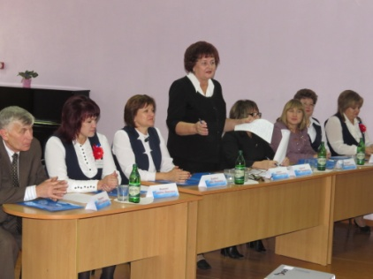 | В 2015 году в нашей территории проходил выездной пленум обкома профсоюза: «Правозащитная деятельность Алексеевской территориальной организации профессионального союза работников народного образования и науки Российской Федерации».
В ходе подготовки вопроса изучалось участие теркома в реализации прав и защиты работников образовательных учреждений, в улучшении социально-экономического положения членов Профсоюза в г. Алексеевка и Алексеевском районе за последние три года. Для чего анализировалась нормативная база постановлений главы администрации территории в социально-экономической сфере, Территориальное отраслевое соглашение, коллективные договоры. Проводился анализ планов работ организаций Профсоюза (местной, первичных), постановлений заседаний теркома, профкомов, совместных с администрацией мероприятий по реализации комплекса мер, направленных на улучшение социально – экономического положения работников образования. Изучалась динамика роста, законность и объективность заработной платы работников всех категорий отрасли. Проверялась на соответствие с Российским законодательством практика трудовых отношений в учреждениях образования (обеспечения гарантий и компенсаций при приеме/увольнении работников, установлении режима рабочего дня и педагогической нагрузки, оплате командировочных расходов, предоставлении отпусков; обеспечение за счет бюджетных средств прохождения медицинских осмотров; содействие в повышении квалификации работников; предоставление гарантий в условиях работы, отклоняющихся от нормальных; оформление трудовых договоров, трудовых книжек работников и т.д.). Исследовалась практика предоставления социальных гарантий, льгот, компенсаций:
- в связи с возмещением расходов, связанных с предоставлением мер социальной поддержки педагогическим работникам, проживающим и работающим в сельской местности;
- при назначении досрочной трудовой пенсии по старости;
- при организации участия в проектах, направленных на улучшение жилищных условий;
- при предоставлении социальных гарантий, связанных с проживанием в зоне проживания с льготным социально-экономическим статусом.
Анализировалась работа профсоюзных органов по контролю по выполнению принятых сторонами социального партнерства обязательств.
По итогам проверки образовательных учреждений и организации работы пленума территория получила высокую оценку.
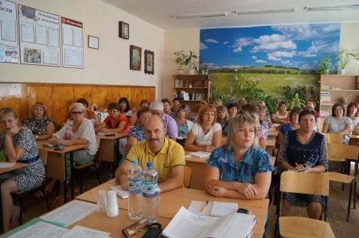 | На заседаниях президиума рассматривались следующие вопросы: «О совместной работе управления образования, территориального комитета профсоюза, администраций образовательных учреждений и профкомов по закреплению молодых специалистов
(совместно с коллегией управления образования)», «О состоянии и дальнейшем развитии информационной работы в Алексеевской территориальной организации Профсоюза, первичных профсоюзных организациях МОУ Афанасьевская, Глуховская, Иловская, Матреногезовская, Мухоудеровская СОШ; МДОУ №3,7,8, Иловский, Глуховский детский сад, МБОУ ДО ДДТ», «О состоянии делопроизводства в первичных профсоюзных организациях: МОУ СОШ №3,4, Красненская, Матреногезовская, Жуковская, Ильинская, Щербаковская СОШ, МОУ ООШ№5,6», «О выполнении Территориального отраслевого соглашения между управлением образования администрации муниципального района «Алексеевский район и город Алексеевка» и Алексеевской территориальной организацией профсоюза работников народного образования и науки российской Федерации (совместно с управлением образования)», «Об итогах проведения областной тематической проверки «Формирование заработной платы педагогических работников» в учреждениях общего образования.» и др.
Территориальный комитет Профсоюза последовательно проводит работу по совершенствованию и дальнейшему развитию многоуровневой системы социально-партнерских отношений, включающей в себя Областное отраслевое соглашение, Территориальное отраслевое соглашение и 65 коллективных договоров, которые заключены в каждой образовательной организации.
Ежегодно рассматривается выполнение Соглашения и коллективных договоров. Практические усилия по выполнению мероприятий, обусловленных Соглашением и коллективными договорами, позволили добиться определенной стабильности в вопросах применения трудового законодательства, финансирования учреждений образования, условий труда и его оплаты, режима работы, возможностей переподготовки и повышения квалификации педагогических работников.
В Территориальное отраслевое соглашение включено более 100 взаимных обязательств. Анализ Соглашения и коллективных договоров показал, что многие из них содержат взаимные гарантии и дополнительные обязательства, и они имеют силу правовых актов.
Несмотря на сложности в вопросах финансирования, расходы на образование в 2015году составили:
Федеральный бюджет | Областной бюджет | Местный бюджет
1587,0 тыс. руб | 495755 тыс. руб | 284429 тыс.
В 2015году заработная плата работникам отрасли выплачивалась своевременно и в полном объеме в сроки, установленные коллективными договорами.
На 1 января 2016года средняя заработная плата в отрасли в территории составила:
В целом по отрасли | Среднемесячная заработная плата в территории (рублей)
 | учителя | воспитатели МДОУ | педагоги дополнительного образования | учителя малокомплектных школ
174420,08 | 23585,5 | 22666 | 20502 | 15647,2
Обеспечена повышенная оплата труда работникам, занятых на тяжелых работах, работах с вредными и (или) опасными условиями труда, по результатам аттестации рабочих мест.
Установлены надбавки к ставкам заработной платы (должностным окладам) работников, награжденных ведомственными наградами, за счет средств стимулирования, что закрепляется в коллективном договоре и других локальных нормативных актах. Выделено-1233,6 тыс. руб
Производится выплата педагогическим работникам повышающего коэффициента к окладу (должностному окладу), ставке заработной платы с учетом имеющейся квалификационной категории, если совпадают должностные обязанности, профили работы.
Стимулируется труд педагогических работников из числа выпускников учреждений высшего и среднего профессионального образования. При устройстве на работу выплачиваются подъемные в размере 10 тыс. руб., 30% надбавка к должностному окладу молодого специалиста выплачивается в течении первого года работы, доплаты в образовательных учреждениях со средств стимулирования составляют от 500 до 1000 рублей в месяц.
Согласно обязательствам отраслевого соглашения и коллективных договоров для обеспечения гарантированной занятости и рациональной организации труда проводится систематическая работа по подготовке кадров и повышению их квалификации. Соблюдается план повышения квалификации работников образовательных учреждений. На эти цели из средств местного бюджета выделено 1528,0 тыс. руб.
В 2015году терком профсоюза и профкомы образовательных учреждений работа проводится по обеспечению прав работников на здоровые и безопасные условия труда.

В каждом образовательном учреждении на паритетной основе созданы комиссии по охране труда.
На контроле территориального комитета Профсоюза стоят вопросы организации общественно-административного контроля, прохождения обучения по охране труда, прохождение медицинских осмотров, вопросы проведения специальной оценки условий труда, обеспечение работников спецодеждой, предоставление дополнительных отпусков, выплата повышенной оплаты труда, профилактика несчастных случаев на рабочем месте.
На выполнение мероприятий, предусмотренных на охрану труда консолидированным бюджетом выделено 5868,0 тыс.руб.
Из них:
- приобретение СИЗ – 52,0 тыс. руб.,
-прохождение медосмотров и др. – 4375,0 тыс.р.
-на выплату за работу во вредных условиях труда выделено с областного бюджете-1441,0 тыс. руб, местного- 83,1 тыс. руб.
Работающим в ночное время производится доплата в размере 35 % от ставки за фактически отработанное время. На эти доплаты выделено 1885,7 тыс.руб.
Большую работу по разъяснению, помощи, проверке образовательных учреждений оказывает внештатный технический инспектор труда теркома профсоюза Грачева Марина Александровна, педагог дополнительного образования МБОУ ДО ДДТ.
Однако в этой работе у нас имеются существенные недостатки. Давно не проводилось обучение уполномоченных по охране труда. На эти цели не заложены средства в бюджете. Из-за отсутствия средств специальная оценка условий труда в 2015году не проводилась.
Одним из важнейших направлений работы по сохранению действующих социальных льгот и гарантий в отчетный период была защита прав педагогических работников.
В 2015году работникам отрасли были предоставлены следующие меры социальной поддержки:
- 102 педагогам дошкольных образовательных учреждений производилась компенсация платы за содержание их детей в ДОУ в размере 50 %. Всего за 2015 год выплачено 958,0 тыс.р.
- правом на первоочередной прием в дошкольные учреждения детей работников МДОУ воспользовалось 14 педагогов.
- педработники, работающие и проживающие в сельской местности, пенсионеры, ранее работавшие в системе образования, пользуются льготами по жилищно-коммунальным услугам. 630 педагогическим работникам, работающим в сельской местности, со средств областного бюджета на эти цели выделено 10707,0 тыс. руб.
- компенсация найма жилья сельским педагогам составила 378,0 тыс. руб.
Одним из важнейших направлений деятельности территориального комитета Профсоюза остаётся досудебная и судебная защита социально-трудовых и других прав, а также профессиональных интересов членов Профсоюза.
Правозащитная деятельность территориального комитета проводилась по таким направлениям:
- осуществление профсоюзного контроля за соблюдением трудового законодательства;
- внесудебная и судебная защита социально-трудовых и иных прав и профессиональных интересов работников образования;
- оказание бесплатной юридической помощи по вопросам применения законодательства и консультирование членов Профсоюза;
- участие в коллективно-договорном регулировании социально-трудовых отношений в рамках социального партнерства;
- информационно-методическая работа по правовым вопросам;
- проведение обучающих семинаров с профактивом.
В отчетном году правозащитную работу осуществляли 1 внештатный правовой инспектор труда и председатель территориальной организации профсоюза.
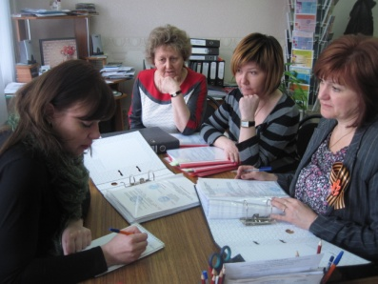 | Комплексные проверки образовательных учреждений проводились по различным вопросам применения трудового законодательства и иных актов, содержащих нормы трудового права: трудовой договор, оплата труда, рабочее время, дисциплина труда, ведения трудовых книжек и др.
С целью выявления, предупреждения и устранения нарушений трудового законодательства и иных нормативных правовых актов, содержащих нормы трудового права, регулирующих вопросы оплаты труда работникам образовательных учреждений, в ноябре-декабре 2015 года проведена областная тематическая проверка «Соблюдение трудового законодательства при формировании и начислении заработной платы работников образовательных учреждений». Теркомом профсоюза, совместно с управлением образования были проверены следующие образовательныех учреждениях: МОУ Репенская СОШ, МОУ Варваровская СОШ, МОУ Красненская СОШ, МОУ Подсередненская СОШ, МОУ СОШ №3, МОУ Белозоровская ООШ, МОУ ООШ №5 г. Алексеевка, МДОУ детский сад №2 ,МДОУ детский сад №7, МАДОУ детский сад №11, МДОУ детский сад №12.
Комиссия, осуществляющая проверку, грубых нарушений не выявила. В ходе проверки выявлены нарушения, которые относятся к оформлению трудовых договоров, дополнительных соглашений, приказов. Эти нарушения не влияют на начисление заработной платы и в основном все они устранены в ходе проверки (нет подписи о получении второго экземпляра трудового договора, не заключен трудовой договор с внутренним совместителем, недооформлены папки-накопители по распределению стимулирования). Во всех проверенных образовательных учреждениях вопросы заработной платы рассматривались или на профсоюзных собраниях или на заседаниях профсоюзного комитета.
С профсоюзным комитетом образовательного учреждения согласуются локальные нормативные акты по вопросам заработной платы. Но встречается следующее нарушение - в тексте приказа нет ссылки на то, что приказ согласован с профсоюзным комитетом.
Размер оплаты труда при установлении категории повышается своевременно. Экономисты сами заходят на сайт Белгородского института развития образования и, не дожидаясь приказа, производят изменения в заработной плате.
Случаев незаконного удержания заработной платы не выявлено.
Судебная форма защиты социально-трудовых прав работников образования по-прежнему является одним из самых эффективных и результативных способов правовой защиты.
В 2015 году председателем теркома было подготовлено 14 судебных исков. Основные требования исковых заявлений по включению периодов в стаж на досрочное назначение трудовой пенсии по старости:
- учеба в высших учебных заведениях,
- нахождение на курсах повышения квалификации
- нахождение женщины в отпуске по уходу за ребенком.
Все судебные иски удовлетворены судом.
В связи с приведением в соответствие с Федеральным Законом № 273 – ФЗ от 29.12.2012г. «Об образовании в Российской Федерации» уставных документов, в тексте Устава и Лицензии образовательного учреждения прописывают право учреждения заниматься дополнительным образованием детей и взрослых. Изменения в Уставе и новая Лицензия не соответствуют требованиям действующего пенсионного законодательства. А именно, то, что в тексте Устава и Лицензии закреплено право на реализацию учреждением разных образовательных программ. Воспитателю МДОУ детский сад №13 Гончаровой Л.И. было отказано в назначении досрочной пенсии по старости. Иск с требованием признать право педагога на досрочную пенсию по старости, составленный председателем теркома, удовлетворен судом.
В 2015 году проведена экспертиза 17 актов, содержащих нормы трудового права, в том числе: 13 коллективных договоров, 4 локальных нормативных акта. Проведена экспертиза проекта постановления администрации Алексеевского района «О внесении изменений в постановление главы администрации Алексеевского района от 02 февраля 2009 года № 98», приказа управления образования «О стимулирующих выплатах руководителям образовательных учреждений»
Рассмотрено 3 письменных обращения в территориальный комитет профсоюза. 2 из них удовлетворены. Коллективное обращение педагогов Мухоудеровской средней школы не было удовлетворено. В своем обращении педагоги просили разобраться в том, что заработная плата у них ниже, чем в других школах. Изложенные доводы не имели оснований.
Всего на личном приеме в 2015 году принято 382члена Профсоюза, из них с положительным результатом – 289.
Большинство обращений касалось таких вопросов, как:
- досрочное назначение пенсии по старости в связи с педагогической деятельностью;
- предоставление льгот по коммунальным услугам в сельской местности;
- правовые вопросы при реорганизации образовательных учреждений;
- сокращение численности или штата учреждений образования;
- изменение определенных сторонами условий трудового договора;
- распределение (изменение) учебной нагрузки.
В течении 2015 года на сайт рассылки выставлялись различные методические материалы, статьи, рекомендации по вопросам защиты членов профсоюза, профсоюзные бюллетени.
В результате всех форм правозащитной работы экономическая эффективность составила в 2015 году 1185 тыс. рублей.
Важнейшим направлений деятельности профсоюзного комитета по-прежнему остается информационная работа.
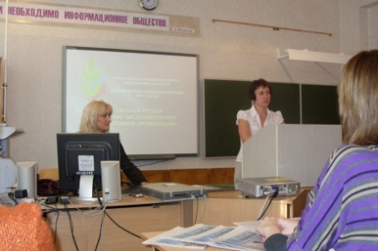 | С целью дальнейшего развития и повышения эффективности этого направления территориальный комитет Профсоюза руководствуется Программой информационно  -аналитической деятельности Алексеевской территориальной организации Профсоюза
работников народного образования и науки Российской Федерации на 2013 – 2015 г.г.(в рамках Единой информационной системы профсоюзов)».
В работе по информационному и методическому сопровождению уставной деятельности первичных профсоюзных организаций Алексеевским теркомом профсоюза использовал следующие формы и методы организаторской работы:
1.Обеспечение выборных органов первичных профсоюзных организаций нормативными, правовыми и уставными документами.
2.Подготовка и направление в первичные профорганизации методических и справочных материалов по внутрисоюзной и организационно-массовой работе.
3.Разработка моделей, макетов и других методических и справочных материалов и рекомендаций в помощь профкомам в осуществлении уставной деятельности по развитию социального партнерства.
4.Подготовка справочных материалов в помощь профкомам в осуществлении уставной деятельности по защите трудовых прав и профессиональных интересов членов профсоюза.
5. Разработка методических материалов и макетов информаций по итогам профсоюзных проверок в помощь профкомам по осуществлению контроля в соответствии со статьей 370 Трудового кодекса РФ.
6. Информационная и правовая поддержка уполномоченных профкомов по охране труда, подготовка рекомендаций по проведению общественного контроля за соблюдением работодателем прав работников на здоровые и безопасные условия труда.
7.Проведение консультаций, направление в профкомы справочных и методических материалов в помощь профкомам в осуществлении уставной деятельности по обеспечению социальных гарантий и льгот, защиты прав членов профсоюза на досрочную пенсию по возрасту в связи с педагогической деятельностью.
8.Обеспечение председателей контрольно-ревизионных комиссий первичных профсоюзных организаций моделями ежегодных актов проверки состояния учета членов профсоюза и делопроизводства в профкомах.
9.Направление в первичные профсоюзные организации бюллетеней по различным правовым вопросам.
10.Обеспечение деятельности правовых профсоюзных кружков на основе презентаций по тематике Трудового кодекса РФ.
12.Проведение практикумов по направлениям организаторской работы Профсоюза.
13. Обзор материалов газеты «Наш профсоюз»
14. Размещение информационных и методических материалов на сайте управления образования, на сайте рассылки.
Информирование членов Профсоюза во многом определяется техническим обеспечением. Сегодня территориальная организация имеет необходимую базу для обеспечения эффективной информационной деятельности: компьютер, доступ в Интернет, профсоюзная страничка на сайте управления образования и сайт рассылки. В Территориальном отраслевом соглашении с управлением образования закреплены гарантии предоставления выборному профсоюзному органу права безвозмездного пользования средствами связи, компьютерным оборудованием, электронной почтой и Интернетом, имеющимися в учреждениях. Данная норма закреплена в коллективных договорах образовательных учреждений. На сайте управления образования создана страничка «Профсоюзный вестник», где размещены методические информационные материалы. 27 образовательных учреждений на своих сайтах имеют профсоюзные странички.
Территориальный комитет, постоянно организуют подписку на периодические издания «Мой Профсоюз» и « Единство». Все первичные профсоюзные организации получают «Единство», 42 первички - «Мой профсоюз». Но недостатком в работе теркома является то, что на страницах этих профсоюзных изданий мы не рассказываем о своей работе. В программе мероприятий по информационной работе есть раздел «Работа со СМИ». На страницах газет «Заря», «Единство» очень редко бывают сообщения о наших мероприятиях.
Для оперативности получения информации и информированности членов профсоюза зачастую материал выставляется на сайт рассылки, куда доступ имеют все педагоги.
Новой и очень интересной формой информационной работы являются занятия профсоюзного кружка. Президиум теркома профсоюза обобщил опыт председателя первичной профсоюзной организации МОУ СОШ №3 Ильминской Светланы Владимировны «профсоюзный кружок правовых знаний».
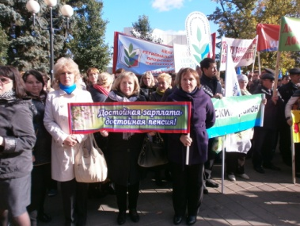 | Показателем активности членов Профсоюза, первичных профсоюзных организаций является их активное участие во Всероссийских акциях протеста.  7 апреля 2015года, в дни работы VII Съезда Общероссийского Профсоюза в адрес депутатов Государственной Думы, Федерального Собрания
были направлены телеграммы со следующим содержанием:
«Алексеевская территориальная организация Профсоюза работников народного образования и науки Российской Федерации (Белгородская область) поддерживает принятое делегатами VII Съезда Общероссийского Профсоюза образования Обращение к депутатам Государственной Думы Федерального Собрания Российской Федерации по поводу несогласия с предложенными Правительством Российской Федерации мерами на 2015 год по оптимизации социальных расходов федерального бюджета и ограничению темпов индексации оплаты труда работников бюджетной сферы.
1 мая, по традиции профсоюзного движения, члены профсоюза приняли участие в митинге «Росту цен – рост заработной платы!»; 7 октября делегация Алексеевских педагогов приняла участие в акции профсоюзов в рамках Всемирного Дня действий «За достойный труд» в областном центре.
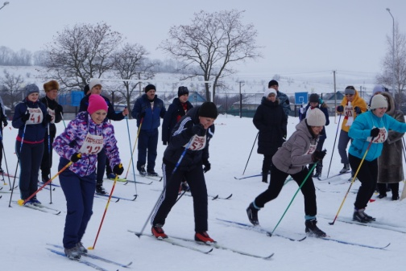 | Ежегодно профсоюз работников образования уделяет большое внимание организации спортивных мероприятий. В 2015 году территориальная организация при содействии управления образования и отдела молодежи администрации Алексеевского района выступила организатором проведения
Районной Спартакиады работников образования, туристического слета.
Хорошей традицией стало проведение областных туристических слетов и мы в них принимаем активное участие. В этом году турслет был посвящен 70-летию Победы в Великой Отечественной войне. | 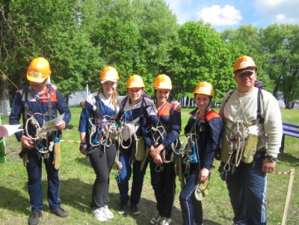
Отрадно отметить, что ежегодно растет число участников Спартакиады, а это значит, что мы способствуем приобщению работников образования к массовому спорту.
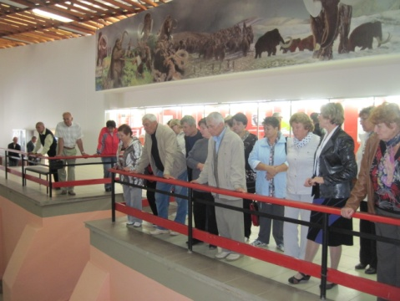 | Территориальная организация уделяет большое внимание работе с ветеранами труда и Профсоюза. Мы признательны ветеранам профсоюзного движения, которые продолжают внимательно следить за работой нашей организации, дают советы, вносят предложения, одним словом, остаются по-прежнему в строю.
На местах для них организованы поздравления с днем рождения, с профессиональным праздником, с Днем пожилого человека. Они встречаются с детьми, приглашаются в качестве почетных гостей на школьные мероприятия и праздники. Терком профсоюза организует экскурсионные поездки и поездки по святым местам для бывших работников, приглашает на праздничные мероприятия, посвященные Дню Учителя. Нужно отметить большую помощь Совета ветеранов.
Терком профсоюза уделяет большое внимание отдыху и оздоровлению работников отрасли и их детей. Большие усилия пришлось приложить областному комитету профсоюза, чтобы добиться выделения бюджетных средств для оздоровления в санатории «Красиво». В2015оду отдохнули 24 педагога. К сожалению, в 2015 году уменьшилось количество выделенных путевок (6) в профсоюзные здравницы области: «Красная поляна» Валуйского района и «Дубравушка» Корочанского района. С 20% профсоюзной скидкой отдохнули 12 членов профсоюза и члены их семей в санаториях Ставропольского края. Ежегодно дети работников образования отдыхают в загородном лагере «Солнышко». Стоимость путевки для них составляет 10%. В 2015 году отдохнуло 52 ребенка.
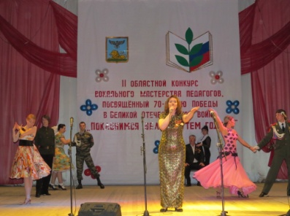 | Во исполнение приказа департамента образования Белгородской области №227 от 26 января 2015г. и постановления президиума Белгородской региональной организации профсоюза работников народного образования и науки Российской Федерации №2 от 26 января 2015г. «О проведении
II областного конкурса вокального мастерства педагогов, посвященного 70-летию Победы в Великой Отечественной войне «Поклонимся великим тем годам!» 13 марта проведен муниципальный этап конкурса, в котором приняли участие 28 образовательных учреждений Алексеевского района и г.Алексеевка. Победители муниципального этапа достойно представили нашу территорию на областном конкурсе. В номинации «Вокальные ансамбли, эстрадное пение» вокальный ансамбль «Фантазия» МОУ СОШ № 4 стал лауреатом I степени; в номинации «Солисты, эстрадное пение» Кравченко Юлия Николаевна, педагог Дома детского творчества Алексеевского района стала дипломантом I степени; в номинации «Вокальные ансамбли, народное пение» вокальный ансамбль «Сударушка» МОУ Матреногезовская СОШ стал дипломантом II степени; в номинации «Солисты, народное пение» Ворожбянов Александр Тимофеевич, педагог Дома детского творчества Алексеевского района стал дипломант I степени.
Насколько успешно будет выстроена работа первичной профсоюзной организации, насколько правильно будет выстроен диалог с администрацией учреждения, зависит от профсоюзного лидера. Многие председатели первичных профсоюзных организаций награждены грамотами ЦК Профсоюза, областного комитета профсоюза, территориального комитета. Это лучшие лидеры первичек Алексеевской территории: Старокожева Е.В., учитель МОУ СОШ №2, Ильминская С.В., Самойлова М.П., учитель МОУ СОШ №7 Мельченко В.И., медицинская сестра МДОУ детский сад №10, Щербакова Л.А., воспитатель МАДОУ детский сад №17, Любивая А.В., педагог дополнительного образования МБОУ ДО ДДТ.
Большую помощь в работе территориального комитета профсоюза по руководству уставной деятельностью первичных профсоюзных организаций постоянно оказывает областной комитет профсоюза. Семинары, методические материалы, консультации – это постоянно действующая площадка для обучения, повышения профессиональных навыков.
Кто бы и как бы сегодня не пытался ругать профсоюз, объективность требует признать, что именно он является единственной реальной силой, способной законными методами противостоять попыткам властей урезать социально-экономические права и проигнорировать интересы работников. несмотря на трудности и проблемы, с которыми сталкивается профсоюз работников образования, Алексеевский терком профсоюза находится в режиме развития, решает задачи, выдвигаемые перед ним.

